Сугутская Марина Владимировна
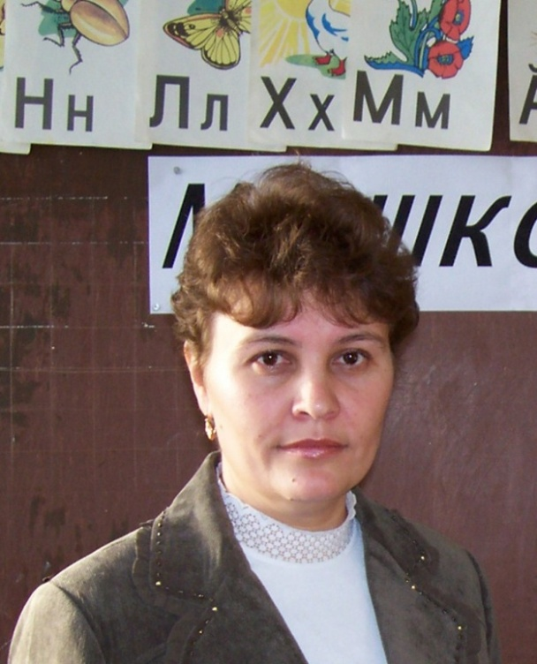
Курируемый класс- 4 класс
Преподаваемый предмет – начальные классы
Стаж работы в качестве классного руководителя 16 лет
О себе:
Я, Сугутская Марина Владимировна, родилась 28 сентября 1971 года в селе Тойси Батыревского района Чувашской Республики. В 1979 пошла в 1 класс Тойсинской СОШ. В 1989 году успешно окончила Тойсинскую СОШ. В 1990 году поступила в Чувашский государственный университет факультет чувашской филологии и культуры. С 1995 года по сегодняшний день работаю в Староахпердинской ООШ и являюсь классным руководителем 4 класса.
Восточная мудрость гласит: “Если ты думаешь на год вперед, посади семя, если ты думаешь на десятилетие, посади дерево, если ты думаешь на век вперед, воспитай человека”. Вот и моя воспитательная деятельность основана на этом принципе.

Мои заповеди воспитания:
  - воспитывая, располагаем к общению;
  - воспитательные цели – это цели ребёнка;
  - воспитание, но не опёка (самостоятельность решения);
  - не подсказывать готового решения, но пути к нему;
  - хвалить за успех;
  - оценивать поступок, но не личность;
  - вера в ребёнка, даже при совершении ошибки;
  - требовательность, но доброта воспитания.

